**Cartes de dominos**

**Intervention : Fiche 8a**

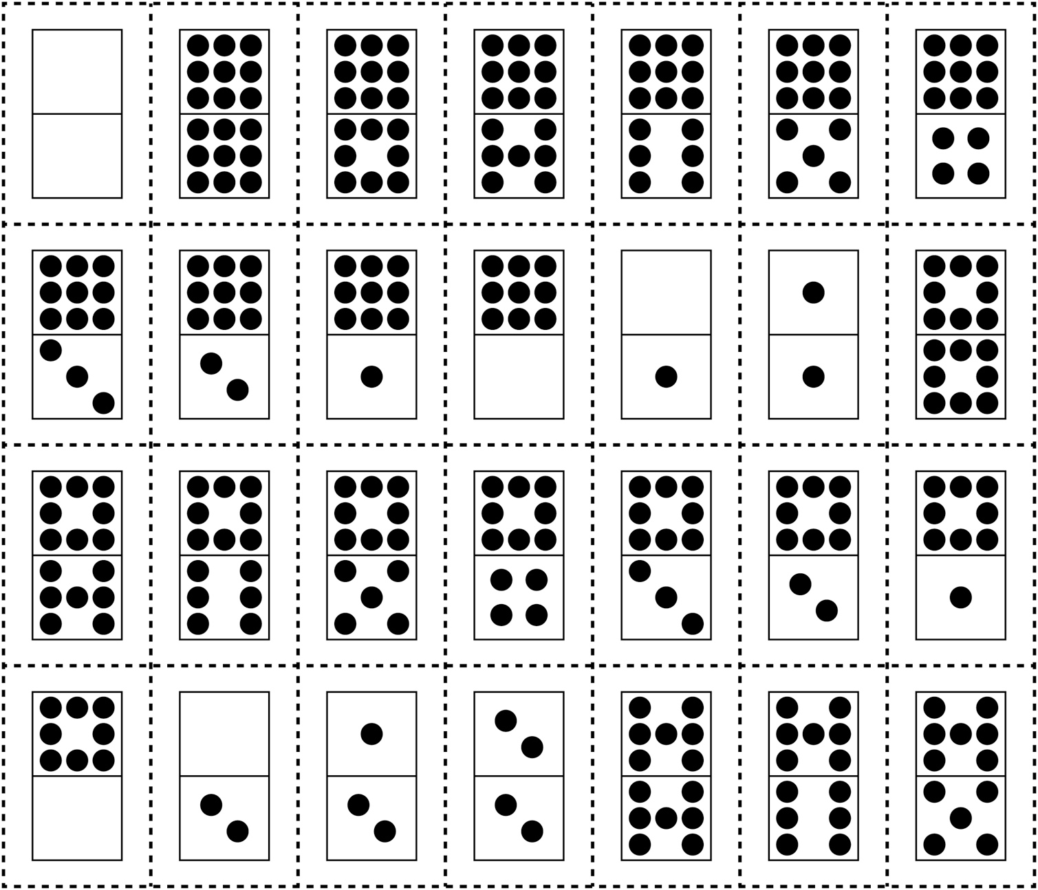

**Cartes de dominos**

**Intervention: Fiche 8b**

